บทที่ 4
การสร้างระบบโครงงาน
4.1 ขั้นตอนการสร้างระบบ
ขั้นตอนการสร้างระบบโครงงาน มีดังต่อไปนี้
- สร้างฟอร์ม ทำได้โดยคลิกไปที่ฟอร์มในดีไซน์ลิสต์ แล้วดับเบิลคลิกที่นิวฟอร์มในเวิร์กเพน ก็จะได้ฟอร์มใหม่ขึ้นมา จากนั้นก็ทำการสร้างรูปแบบของฟอร์มนั้นขึ้นมาไม่ว่าจะเป็นการใส่ข้อความ การใส่ฟิลด์ การสร้างตาราง การใส่เอ็มเบ็ดเด็ดลงไปในฟอร์มนั้นให้ครบถ้วนสมบูรณ์
- สร้างวิว ทำได้โดยคลิกไปที่วิวในดีไซน์ลิสต์ แล้วดับเบิลคลิกที่นิววิวในเวิร์กเพน ก็จะแสดงบล็อกขึ้นมาให้ระบุชื่อวิว ชนิดของวิว เมื่อกำหนดเสร็จก็จะได้วิวใหม่ขึ้นมา

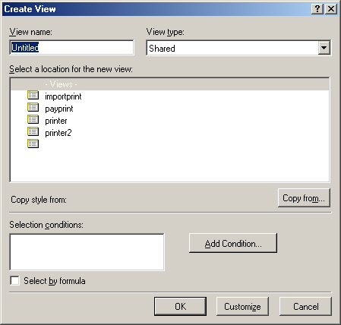

รูปที่ 4.1 แสดงการสร้างวิวใหม่

จากนั้นทำการกำหนดข้อมูลลงไปว่าในแต่ละคอลัมน์แสดงข้อมูลอะไร ซึ่งสามารถทำได้โดยเลือกว่าจะใช้ข้อมูลจากฟิลด์ชื่ออะไร หรือจะทำการใส่ฟอร์มูลาร์ลงไปเพื่อแสดงผลออกมาตามที่ต้องการ
- ใส่ฟอร์มูลาร์และหรือโลตัสสคริปต์ สามารถทำได้โดยคลิกไปยังที่ที่ต้องการจะใส่ฟอร์มูลาร์หรือโลตัสสคริปต์ แล้วทำการเลือกว่าจะใช้ฟอร์มูลาร์หรือโลตัสสคริปต์ที่โปรแกรมเมอร์เพน แล้วทำการเขียนโต๊ดลงไป
- ปรับปรุงยูสเซอร์อินเตอร์เฟซ คือการเซ็ตแบ็คกราว์ดว่าจะใช้รูปอะไรสีอะไร การกำหนดขนาดและสีของตัวอักษร การกำหนดขนาดของฟิลด์ การจัดว่างตำแหน่งต่างๆตามรูปแบบที่สมควรและถูกต้อง เพื่อให้เกิดความสวยงามและน่าใช้
4.2 การสร้างระบบในส่วนของนักศึกษา
ในการสร้างส่วนของนักศึกษานี้จะทำการสร้างฟอร์มดังต่อไปนี้
- ฟอร์มการลงทะเบียน
- ฟอร์มล็อกอิน
- ฟอร์มรายละเอียดโครงงาน (บทคัดย่อ)
- ฟอร์มอัพโหลดไฟล์เอกสารโครงงาน
- ฟอร์มการนัดหมาย
วิวที่ใช้ในการเก็บเอกสารในส่วนของนักศึกษามีดังต่อไปนี้
- วิวที่ใช้เก็บเอกสารการลงทะเบียน
- วิวที่ใช้เก็บเอกสารของรายละเอียดโครงงาน (บทคัดย่อ)
- วิวที่ใช้เก็บเอกสารของฟอร์มอัพโหลดไฟล์เอกสารโครงงาน
- วิวที่เก็บเอกสารการนัดหมาย
เมื่อทราบว่าต้องสร้างฟอร์มอะไรบาง แล้วใช้วิวอะไรบางก็มาทำการสร้างฟอร์มที่ละฟอร์ม พอสร้างฟอร์มเสร็จก็มาสร้างวิวตามควบคู่กันไป

4.2.1 ฟอร์มการลงทะเบียน
ฟอร์มนี้จะประกอบไปด้วยฟิลด์ต่าง ๆ ดังต่อไปนี้
- ฟิลด์ที่ใช้เก็บรหัสนักศึกษา เป็นฟิลด์ประเภทเท็กซ์ มีด้วยกันทั้งหมด 4 ฟิลด์
- ฟิลด์ที่ใช้เก็บชื่อ-นามสกุล เป็นฟิลด์ประเภทเท็กซ์ มีด้วยกันทั้งหมด 4 ฟิลด์
- ฟิลด์ที่ใช้เก็บอีเมล์ เป็นฟิลด์ประเภทเท็กซ์ มีด้วยกันทั้งหมด 4 ฟิลด์
- ฟิลด์ที่ใช้เก็บชื่อล็อกอิน เป็นฟิลด์ประเภทเท็กซ์
- ฟิลด์ที่ใช้เก็บรหัสผ่าน เป็นฟิลด์ประเภทพาสเวิร์ด มี 2 ฟิลด์
- ฟิลด์ที่ใช้เก็บชื่อโครงงาน เป็นฟิลด์ประเภทเท็กซ์
- ฟิลด์ที่ใช้เก็บสถานะการส่งไฟล์ เป็นฟิลด์ประเภทเท็กซ์ที่ถูกซ่อนไว้
- ฟิลด์ที่ใช้เก็บสถานะการส่งปริญญานิพนธ์ เป็นฟิลด์ประเภทเท็กซ์ที่ถูกซ่อนไว้
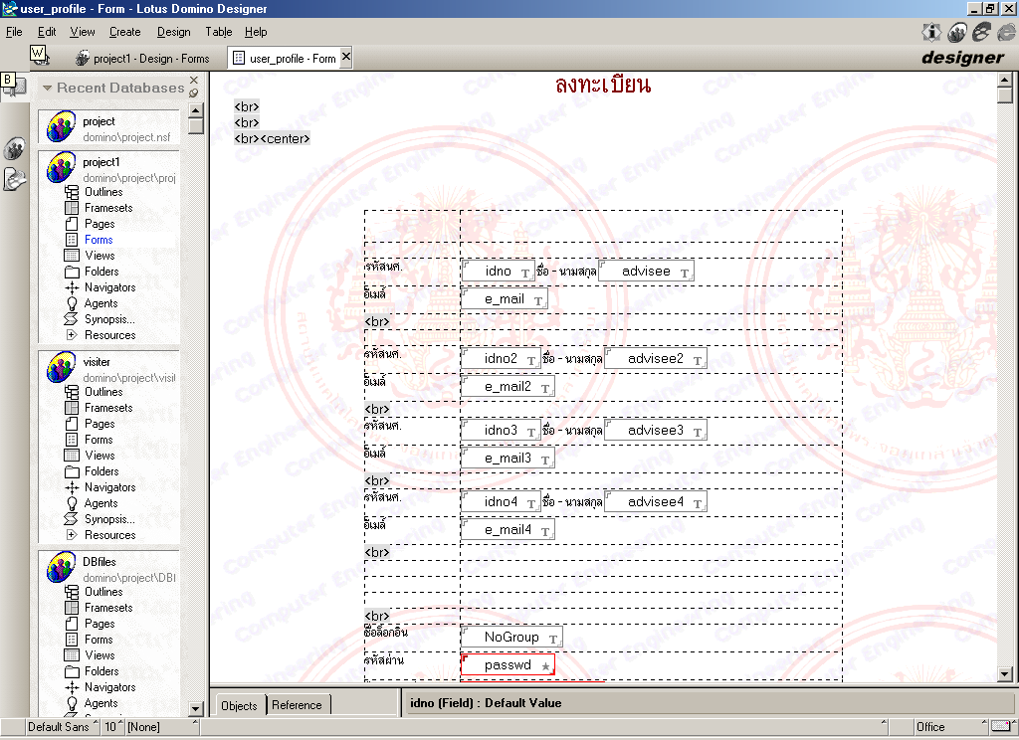

รูปที่ 4.2 แสดงตัวอย่างการสร้างฟอร์มการลงทะเบียน

เมื่อทำการสร้างฟอร์มใหม่ขึ้นมา แล้วก็ทำการสร้างตารางขึ้นมาเพื่อช่วยในการจัดรูปแบบ การว่างตำแหน่งข้อความและฟิลด์ต่างๆ โดยจะกำหนดขนาดของเส้นตารางให้เป็น 0 เพื่อที่จะไม่ให้แสดงเส้นของตารางออกไป แล้วทำการพิมพ์ข้อความลงไปในส่วนที่เหมาะสม แล้วทำการสร้างฟิลด์ต่างๆลงไป โดยต้องกำหนดชื่อของฟิลด์และประเภทของฟิลด์ให้เหมาะสมด้วย แล้วทำการสร้างปุ่มขึ้นมาเพื่อใส่คำสั่งในการทำงานของฟอร์มนี้ ซึ่งจะเป็นคำสั่งในการเช็คความถูกต้องของข้อมูลแล้วทำการเก็บข้อมูล

4.2.2 ฟอร์มล็อกอิน
ฟอร์มนี้มีด้วยกัน 2 ฟิลด์ คือ
- ฟิลด์ชื่อล็อกอิน เป็นฟิลด์ประเภทเท็กซ์
- ฟิลด์รหัสผ่าน เป็นฟิลด์ประเภทพาสเวิร์ด

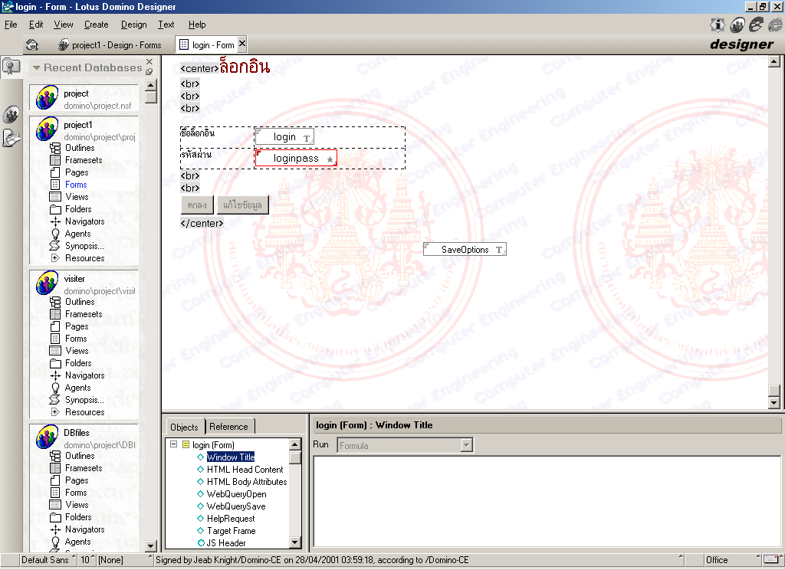
รูปที่ 4.3 แสดงตัวอย่างการสร้างฟอร์มล็อกอิน

เมื่อทำการสร้างฟอร์มใหม่ขึ้นมา แล้วก็ทำการสร้างตารางขึ้นมาเพื่อช่วยในการจัดรูปแบบ การว่างตำแหน่งข้อความและฟิลด์ต่างๆ โดยจะกำหนดขนาดของเส้นตารางให้เป็น 0 เพื่อที่จะไม่ให้แสดงเส้นของตารางออกไป แล้วทำการพิมพ์ข้อความลงไปในส่วนที่เหมาะสม แล้วทำการสร้างฟิลด์ต่างๆลงไป โดยต้องกำหนดชื่อของฟิลด์และประเภทของฟิลด์ให้เหมาะสมด้วย แล้วทำการสร้างปุ่มขึ้นมาเพื่อใส่คำสั่งในการทำงานของฟอร์มนี้ ซึ่งจะเป็นคำสั่งในการเช็คความถูกต้องของล็อกอินแล้วทำการเปิดเพจต่อไป

4.2.3 ฟอร์มรายละเอียดโครงงาน (บทคัดย่อ)
ในฟอร์มนี้ประกอบไปด้วนฟิลด์ที่สำคัญดังต่อไปนี้
- ฟิลด์ ที่เก็บชื่อโครงงานภาษาไทย เป็นฟิลด์ประเภทเท็กซ์
- ฟิลด์ ที่เก็บชื่อโครงงานภาษาอังกฤษ เป็นฟิลด์ประเภทเท็กซ์
- ฟิลด์ ที่ใช้เก็บชื่ออาจารย์ที่ปรึกษาประจำโครงงาน เป็นฟิลด์ประเภทเท็กซ์ มี 2 ฟิลด์
- ฟิลด์ ที่ใช้เก็บปีการศึกษา เป็นฟิลด์ประเภทเท็กซ์
- ฟิลด์ ที่ใช้เก็บชื่อนักศึกษาที่ทำโครงงาน เป็นฟิลด์ประเภทเท็กซ์ มีด้วยกัน 4 ฟิลด์
- ฟิลด์ ที่ใช้เก็บบทคัดย่อภาษาไทย เป็นฟิลด์ประเภทเท็กซ์อาเรย์
- ฟิลด์ ที่ใช้เก็บบทคัดย่อภาษาอังกฤษ เป็นฟิลด์ประเภทเท็กซ์อาเรย์

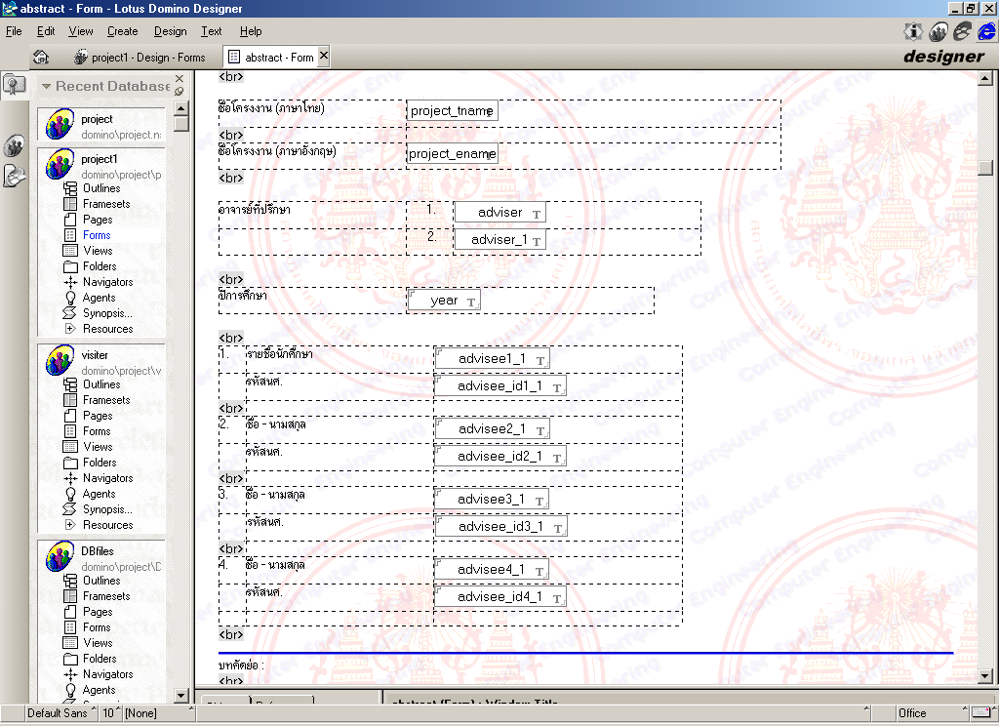

รูปที่ 4.4 แสดงตัวอย่างการสร้างฟอร์มรายละเอียดโครงงาน

เมื่อทำการสร้างฟอร์มใหม่ขึ้นมา แล้วก็ทำการสร้างตารางขึ้นมาเพื่อช่วยในการจัดรูปแบบ การว่างตำแหน่งข้อความและฟิลด์ต่างๆ โดยจะกำหนดขนาดของเส้นตารางให้เป็น 0 เพื่อที่จะไม่ให้แสดงเส้นของตารางออกไป แล้วทำการพิมพ์ข้อความลงไปในส่วนที่เหมาะสม แล้วทำการสร้างฟิลด์ต่างๆลงไป โดยต้องกำหนดชื่อของฟิลด์และประเภทของฟิลด์ให้เหมาะสมด้วย แล้วทำการสร้างปุ่มขึ้นมาเพื่อใส่คำสั่งในการทำงานของฟอร์มนี้ ซึ่งจะเป็นคำสั่งในการเช็คความถูกต้องของข้อมูลแล้วทำการเก็บข้อมูล

4.2.4 ฟอร์มอัพโหลดเอกสารโครงงาน
ฟอร์มนี้จะประกอบไปด้วยฟิลด์ต่าง ๆ ดังต่อไปนี้
- ฟิลด์ชื่อโครงงานภาษาไทย เป็นฟิลด์ประเภทเท็กซ์
- ฟิลด์ชื่อโครงงานภาษาอังกฤษ เป็นฟิลด์ประเภทเท็กซ์
- ฟิลด์ชื่อล็อกอิน เป็นฟิลด์ประเภทเท็กซ์
- ฟิลด์รหัสผ่าน เป็นฟิลด์ประเภทพาสเวิร์ด
- ไฟล์อัพโหลด เป็น Embedded Element

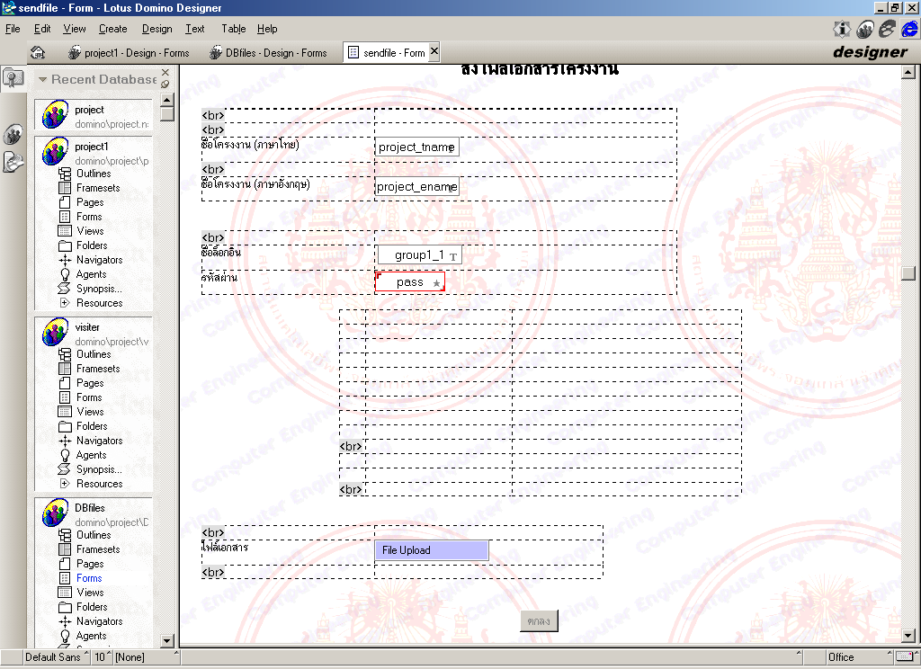

รูปที่ 4.5 แสดงตัวอย่างการสร้างฟอร์มอัพโหลดเอกสารโครงงาน

เมื่อทำการสร้างฟอร์มใหม่ขึ้นมา แล้วก็ทำการสร้างตารางขึ้นมาเพื่อช่วยในการจัดรูปแบบ การว่างตำแหน่งข้อความและฟิลด์ต่างๆ โดยจะกำหนดขนาดของเส้นตารางให้เป็น 0 เพื่อที่จะไม่ให้แสดงเส้นของตารางออกไป แล้วทำการพิมพ์ข้อความลงไปในส่วนที่เหมาะสม แล้วทำการสร้างฟิลด์ต่างๆลงไป โดยต้องกำหนดชื่อของฟิลด์และประเภทของฟิลด์ให้เหมาะสมด้วย รวมทั้งสร้างไฟล์อัพโหลดคอลโทลด้วย แล้วทำการสร้างปุ่มขึ้นมาเพื่อใส่คำสั่งในการทำงานของฟอร์มนี้ ซึ่งจะเป็นคำสั่งในการเช็คความถูกต้องของข้อมูลแล้วทำการเก็บข้อมูล

4.2.5 ฟอร์มนัดหมาย
ฟอร์มนี้จะประกอบไปด้วยฟิลด์ต่าง ๆ ดังต่อไปนี้
- ฟิลด์ชื่อผู้ต้องการที่จะนัด เป็นฟิลด์ประเภทลิสต์บล็อก
- ฟิลด์หัวข้อที่นัด เป็นฟิลด์ประเภทเท็กซ์
- ฟิลด์วันที่นัด เป็นฟิลด์ประเภทวันที่
- ฟิลด์เวลา เป็นฟิลด์ประเภทเท็กซ์
- ฟิลด์รายละเอียดของการนัด เป็นฟิลด์ประเภทเท็กซ์อาเรย์
- ฟิลด์ชื่อผู้นัด เป็นฟิลด์ประเภทเท็กซ์

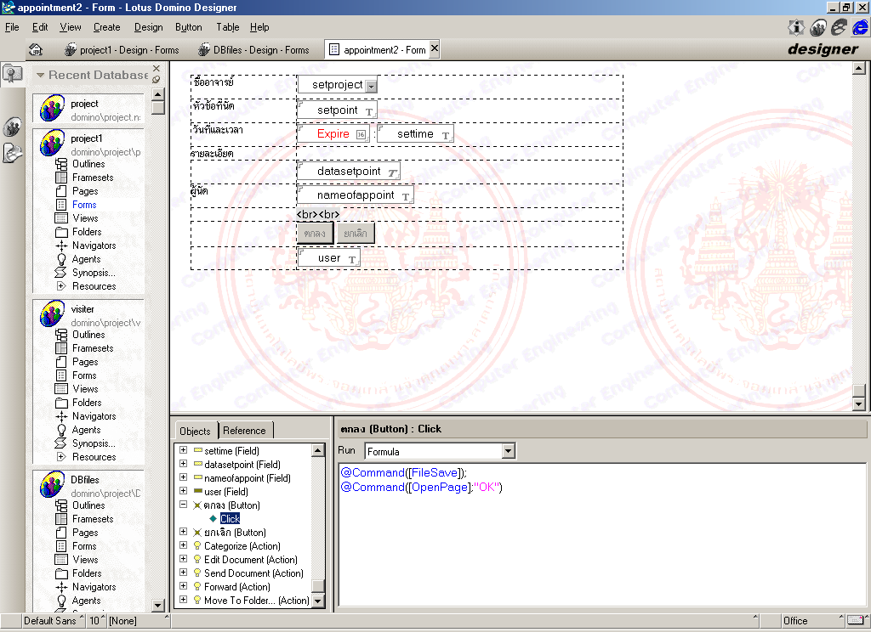

รูปที่ 4.6 แสดงตัวอย่างการสร้างฟอร์มนัดหมายของนักศึกษา

เมื่อทำการสร้างฟอร์มใหม่ขึ้นมา แล้วก็ทำการสร้างตารางขึ้นมาเพื่อช่วยในการจัดรูปแบบ การว่างตำแหน่งข้อความและฟิลด์ต่างๆ โดยจะกำหนดขนาดของเส้นตารางให้เป็น 0 เพื่อที่จะไม่ให้แสดงเส้นของตารางออกไป แล้วทำการพิมพ์ข้อความลงไปในส่วนที่เหมาะสม แล้วทำการสร้างฟิลด์ต่างๆลงไป โดยต้องกำหนดชื่อของฟิลด์และประเภทของฟิลด์ให้เหมาะสมด้วย แล้วทำการสร้างปุ่มขึ้นมาเพื่อใส่คำสั่งในการทำงานของฟอร์มนี้ ซึ่งจะเป็นคำสั่งในการเช็คความถูกต้องของข้อมูลแล้วทำการเก็บข้อมูล

4.2.6 การสร้างวิว
ซึ่งในแต่ละคอลัมน์จะฟิลด์อยู่ประจำในแต่ละคอลัมน์ตามที่ต้องการว่าจะแสดงฟิลด์ไหนที่คอลัมน์ อีกทั้งบางคอลัมน์อาจจะใช้ฟอร์มูลาร์ในการแสดงผลก็ได้

4.3 การสร้างระบบในส่วนของอาจารย์
ในส่วนของอาจารย์จะประกอบไปด้วยฟอร์มต่างดังต่อไปนี้
- ฟอร์มประกาศโครงงาน
- ฟอร์มประกาศข่าวสาร
- ฟอร์มนัดหมาย
ส่วนของวิวในส่วนของอาจารย์นี้ประกอบไปด้วยดังต่อไปนี้
- วิวที่ใช้เก็บโครงงาน
- วิวที่ใช้เก็บข่าวสาร
- วิวที่ใช้เก็บนัดหมาย

4.3.1 ฟอร์มประกาศโครงงาน
จะประกอบไปด้วยฟิลด์ดังต่อไปนี้
- ฟิลด์ชื่อโครงงานภาษาไทย เป็นเท็กซ์ฟิลด์
- ฟิลด์ชื่อโครงงานภาษาอังกฤษ เป็นเท็กซ์ฟิลด์
- ฟิลด์ชื่ออาจารย์ที่ปรึกษาประจำโครงงาน เป็นเท็กซ์ฟิลด์ จำนวน 2 ฟิลด์
- ฟิลด์วัตถุประสงค์ เป็นเท็กซ์ฟิลด์ จำนวน 2 ฟิลด์
- ฟิลด์ผลที่จะได้รับ เป็นเท็กซ์ฟิลด์ จำนวน 2 ฟิลด์
- ฟิลด์จำนวนนักศึกษาที่รับ เป็นลิสต์บล็อก
- ฟิลด์เนื้อหาโดยย่อ เป็นเท็กซ์อาเรย์
- ฟิลด์หมายเหตุ เป็นเท็กซ์ฟิลด์
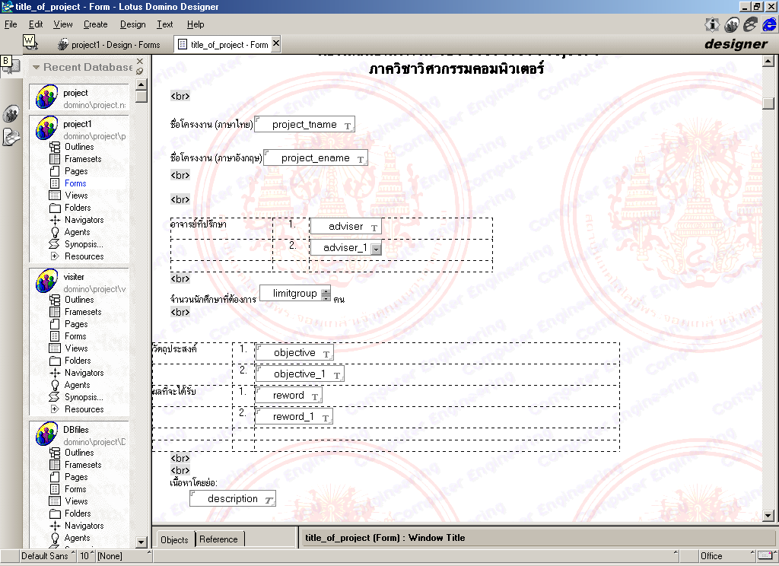

รูปที่ 4.7 แสดงตัวอย่างการสร้างฟอร์มประกาศโครงงาน

เมื่อทำการสร้างฟอร์มใหม่ขึ้นมา แล้วก็ทำการสร้างตารางขึ้นมาเพื่อช่วยในการจัดรูปแบบ การว่างตำแหน่งข้อความและฟิลด์ต่างๆ โดยจะกำหนดขนาดของเส้นตารางให้เป็น 0 เพื่อที่จะไม่ให้แสดงเส้นของตารางออกไป แล้วทำการพิมพ์ข้อความลงไปในส่วนที่เหมาะสม แล้วทำการสร้างฟิลด์ต่างๆลงไป โดยต้องกำหนดชื่อของฟิลด์และประเภทของฟิลด์ให้เหมาะสมด้วย แล้วทำการสร้างปุ่มขึ้นมาเพื่อใส่คำสั่งในการทำงานของฟอร์มนี้ ซึ่งจะเป็นคำสั่งในการเช็คความถูกต้องของข้อมูลแล้วทำการเก็บข้อมูล

4.3.2 ฟอร์มประกาศข่าวสาร
ฟอร์มนี้จะประกอบไปด้วยฟิลด์ต่าง ๆ ดังต่อไปนี้
- ฟิลด์วันที่ประกาศ เป็นฟิลด์วันที่
- ฟิลด์เรื่องที่ประกาศ เป็นเท็กซ์ฟิลด์
- ฟิลด์ข้อความ เป็นเท็กซ์อาเรย์
- ไฟล์อัพโหลด เป็น Embedded Element
- ฟิลด์ผู้ประกาศ เป็นเท็กซ์ฟิลด์
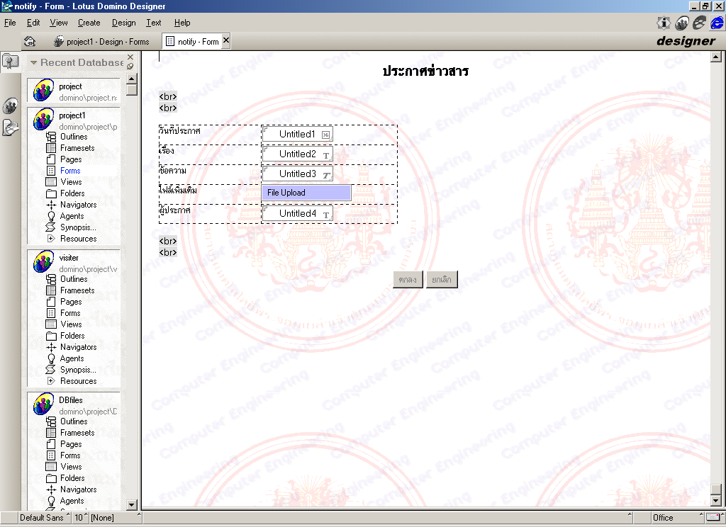

รูปที่ 4.8 แสดงตัวอย่างการสร้างฟอร์มประกาศข่าวสาร

เมื่อทำการสร้างฟอร์มใหม่ขึ้นมา แล้วก็ทำการสร้างตารางขึ้นมาเพื่อช่วยในการจัดรูปแบบ การว่างตำแหน่งข้อความและฟิลด์ต่างๆ โดยจะกำหนดขนาดของเส้นตารางให้เป็น 0 เพื่อที่จะไม่ให้แสดงเส้นของตารางออกไป แล้วทำการพิมพ์ข้อความลงไปในส่วนที่เหมาะสม แล้วทำการสร้างฟิลด์ต่างๆลงไป โดยต้องกำหนดชื่อของฟิลด์และประเภทของฟิลด์ให้เหมาะสมด้วย รวมทั้งไฟล์อัพโหลดคอลโทลด้วย แล้วทำการสร้างปุ่มขึ้นมาเพื่อใส่คำสั่งในการทำงานของฟอร์มนี้ ซึ่งจะเป็นคำสั่งในการเช็คความถูกต้องของข้อมูลแล้วทำการเก็บข้อมูล

4.3.3 ฟอร์มนัดหมาย
ฟอร์มนี้จะประกอบไปด้วยฟิลด์ต่าง ๆ ดังต่อไปนี้
- ฟิลด์ชื่ออาจารย์ เป็นฟิลด์ประเภทเท็กซ์
- ฟิลด์หัวข้อที่นัด เป็นฟิลด์ประเภทเท็กซ์
- ฟิลด์วันที่นัด เป็นฟิลด์ประเภทวันที่
- ฟิลด์เวลา เป็นฟิลด์ประเภทเท็กซ์
- ฟิลด์รายละเอียดของการนัด เป็นฟิลด์ประเภทเท็กซ์อาเรย์
- ฟิลด์ชื่อผู้ที่ต้องการนัด เป็นฟิลด์ประเภทเท็กซ์

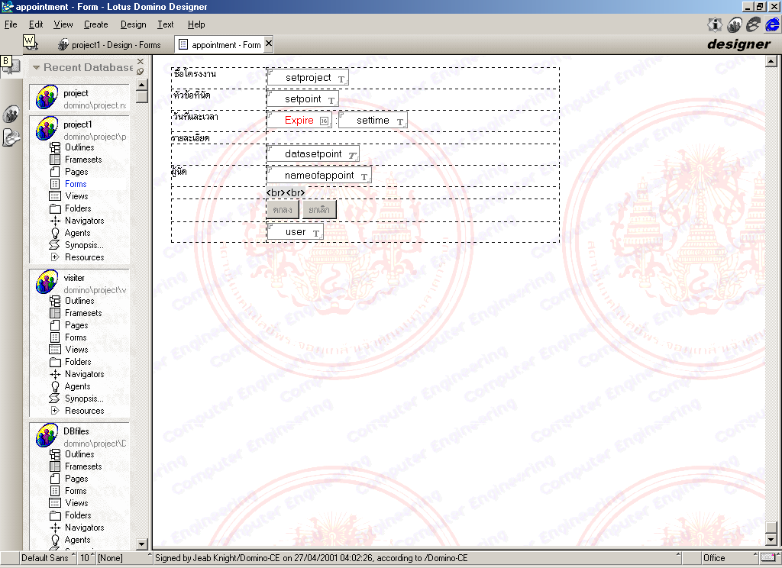

รูปที่ 4.9 แสดงตัวอย่างการสร้างฟอร์มนัดหมายของอาจารย์

เมื่อทำการสร้างฟอร์มใหม่ขึ้นมา แล้วก็ทำการสร้างตารางขึ้นมาเพื่อช่วยในการจัดรูปแบบ การว่างตำแหน่งข้อความและฟิลด์ต่างๆ โดยจะกำหนดขนาดของเส้นตารางให้เป็น 0 เพื่อที่จะไม่ให้แสดงเส้นของตารางออกไป แล้วทำการพิมพ์ข้อความลงไปในส่วนที่เหมาะสม แล้วทำการสร้างฟิลด์ต่างๆลงไป โดยต้องกำหนดชื่อของฟิลด์และประเภทของฟิลด์ให้เหมาะสมด้วย แล้วทำการสร้างปุ่มขึ้นมาเพื่อใส่คำสั่งในการทำงานของฟอร์มนี้ ซึ่งจะเป็นคำสั่งในการเช็คความถูกต้องของข้อมูลแล้วทำการเก็บข้อมูล

4.4 การสร้างระบบในส่วนของสโตร์
ในส่วนนี้จะมีฟอร์มเดียวคือฟอร์มยืม-คืนอุปกรณ์ และวิวที่ใช้เก็บเอกสารการยืม-คืนอุปกรณ์เท่านั้น ซึ่งในฟอร์มนี้จะประกอบไปด้วยฟิลด์ต่าง ๆ ดังต่อไปนี้
- ฟิลด์ชื่อผู้ยืมอุปกรณ์ เป็นเท็กซ์ฟิลด์
- ฟิลด์รหัสนักศึกษา เป็นเท็กซ์ฟิลด์
- ฟิลด์ห้อง เป็นเท็กซ์ฟิลด์
- ฟิลด์ชั้นปี เป็นเท็กซ์ฟิลด์
- ฟิลด์วัตถุประสงค์ที่ใช้ เป็นเท็กซ์ฟิลด์
- ฟิลด์ใช้ที่รายการที่ยืมอุปกรณ์ เป็นเท็กซ์ฟิลด์

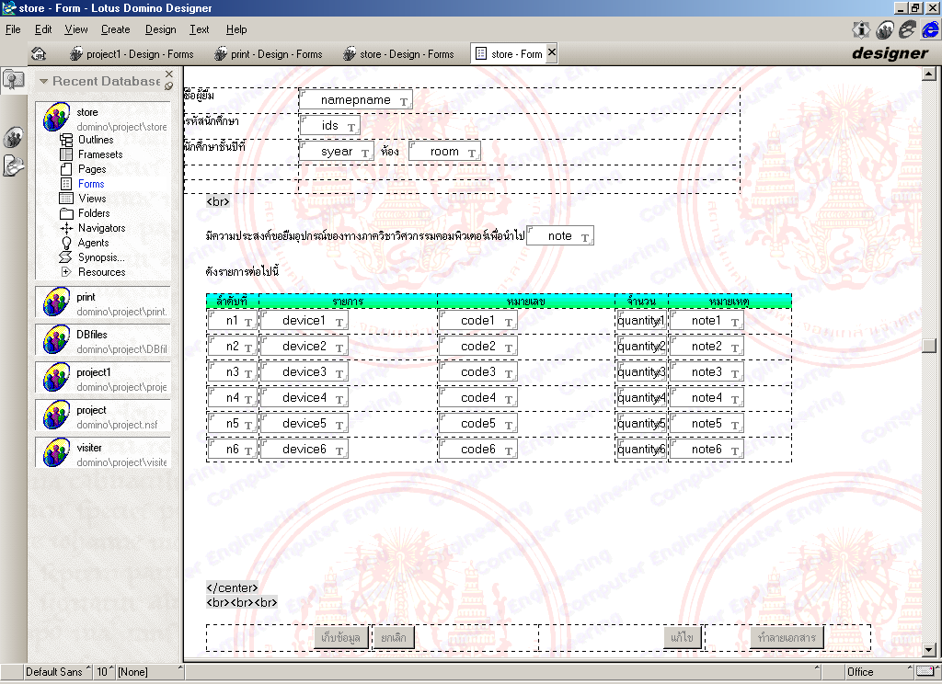

รูปที่ 4.10 แสดงตัวอย่างการสร้างฟอร์มยืมคืนอุปกรณ์

เมื่อทำการสร้างฟอร์มใหม่ขึ้นมา แล้วก็ทำการสร้างตารางขึ้นมาเพื่อช่วยในการจัดรูปแบบ การว่างตำแหน่งข้อความและฟิลด์ต่างๆ โดยจะกำหนดขนาดของเส้นตารางให้เป็น 0 เพื่อที่จะไม่ให้แสดงเส้นของตารางออกไป แล้วทำการพิมพ์ข้อความลงไปในส่วนที่เหมาะสม แล้วทำการสร้างฟิลด์ต่างๆลงไป โดยต้องกำหนดชื่อของฟิลด์และประเภทของฟิลด์ให้เหมาะสมด้วย แล้วทำการสร้างปุ่มขึ้นมาเพื่อใส่คำสั่งในการทำงานของฟอร์มนี้ ซึ่งจะเป็นคำสั่งในการเช็คความถูกต้องของข้อมูลแล้วทำการเก็บข้อมูล

4.5 การสร้างระบบในส่วนของธุรการภาค ฯ
ในส่วนนี้จะมีฟอร์มดังต่อไปนี้
- ฟอร์มการจ่ายค่าพิมพ์เอกสาร จะเป็นฟอร์มที่ฝังวิวค่าพิมพ์เอกสาร
- ฟอร์มการส่งปริญญานิพนธ์ จะเป็นฟอร์มที่ฝังวิวการส่งปริญญานิพนธ์
- ฟอร์มการส่งไฟล์ต่างที่เกี่ยวข้องกับตัวโครงงาน ก็จะเป็นฟอร์มที่ฝังวิวการส่งไฟล์
ในส่วนของวิวก็จะประกอบไปด้วย
- วิวค่าพิมพ์เอกสาร
- วิวการส่งปริญญานิพนธ์ จะแสดงเฉพาะกลุ่มที่ทำโครงงานในปีการศึกษานั้นที่ยังไม่ส่งรูปเล่มปริญญานิพนธ์
- วิวการส่งไฟล์ จะแสดงเฉพาะกลุ่มที่ทำโครงงานในปีการศึกษานั้นที่ยังไม่ส่งรูปเล่มปริญญานิพนธ์
ฟอร์มของส่วนธุรการภาคฯ นี้จะมีขั้นตอนในการสร้างที่เหมือนกันจะแตกต่างกันในส่วนของข้อความที่ใช้ วิวที่ฝังลงไป และคำสั่งที่ใช้ในการทำงาน เริ่มแรกเราต้องทำการสร้างวิวที่เราจะต้องการใช้ก่อน การกำหนดการแสดงข้อมูลในแต่ละคอลัมน์ ต่อมาก็ทำการสร้างฟอร์มใหม่ขึ้นมา แล้วเลือกที่ “Embedded Objects” ใน “Craete” แล้วให้เลือกที่ “View” จะแสดงชื่อวิวมาให้เลือกว่าจะฝังวิวไหนลงไป (หมายเหตุ: 1 ฟอร์มฝังได้ 1 วิวเท่านั้น)

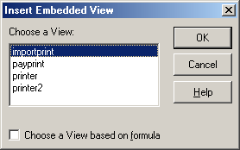

รูปที่ 4.11 แสดงการเลือกรายชื่อวิวที่จะฝังลงไปในฟอร์ม

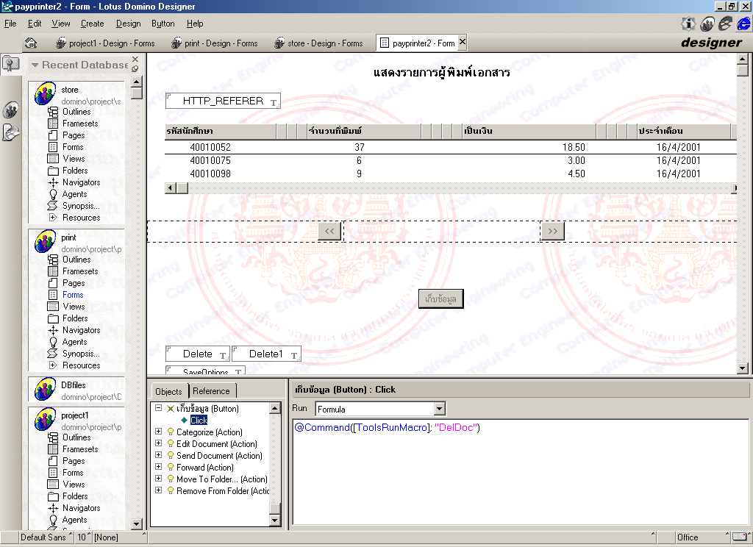

รูปที่ 4.12 แสดงตัวอย่างการสร้างฟอร์มที่ฝังวิวไว้

4.6 การใส่ฟอร์มูลาร์หรือโลตัสสคริปต์
เมื่อสร้างฟอร์มหรือวิวที่ต้องการใช้เสร็จแล้ว จึงทำการใส่ฟอร์มูลาร์และหรือโลตัสสคริปต์ลงไปในฟอร์มหรือวิวนั้น เพื่อที่จะทำให้ฟอร์มหรือวิวนั้นแสดงหรือทำงานตามที่ต้องการ ซึ่งในที่นี้จะแสดงการใช้ฟอร์มูลาร์และการใช้โลตัสสคริปต์เป็นตัวอย่างเพียงบางส่วน

4.6.1 การใช้ฟอร์มูลาร์ในปุ่ม
ในที่นี้จะใช้ฟอร์มูลาร์ในปุ่มตกลงของฟอร์มล็อกอินของนักศึกษาเป็นตัวอย่าง

db := @ReplaceSubstring(@Subset(@DbName;-1);"\\" ; "/" );
listgroup:=@DbColumn( "":"":"" ;@DbName;"loginview";1);
listpass:= @DbColumn( "":"":"" ;@DbName;"loginview";8);
listpass2:= @DbColumn( "":"":"" ;@DbName;"loginview";9);
NoID:=@Member(login; listgroup);

plist:= @DbColumn( "":"":"" ;@DbName;"checkabstract";2);
unid :=@DbColumn( "":"";"" ;@DbName;"checkabstract";3);
proj:=@Subset(@Subset(listpass2;NoID);-1);
NoID2:=@Member(login; plist);

uniddoc:=@Subset(@Subset(unid;@Member(login; plist));-1);
pname:=@Subset(@Subset(plist;NoID2);-1);

url := "/"+db+"/advisee_nopswd?OpenForm";
url2:="/"+db+"/abstract?OpenForm";
url3:="/"+db+"/e27fb91fe9ff169f47256a370051940b/"+ uniddoc +"?OpenDocument";

@If(NoID != 0 ; @If( loginpass != @Subset(@Subset(listpass;NoID);-1);
@Command([OpenPage];"PassError");
@If(proj !="";@If(NoID2 !=0;@Command([ToolsRunMacro]; "have");@URLOpen(url2));
@URLOpen(url)));@Command([OpenPage];"incorrect"))

ซึ่งในฟอร์มูลาร์นี้จะมีการเช็คล็อกอินจากฟิลด์ login และรหัสผ่านจากฟิลด์ loginpass เพื่อนำไปตรวจสอบกับข้อมูลที่เก็บไว้ที่วิว loginview ซึ่งในคอลัมน์ที่ 1 ของวิวจะเก็บล็อกอินไว้ ส่วนในคอลัมน์ที่ 8 จะรหัสผ่านของทุกกลุ่มไว้ ซึ่งเมื่อทำการตรวจสอบล็อกอินและรหัสผ่านเป็นที่เรียบร้อยและถูกต้องแล้ว จะทำการเช็คว่านักศึกษากลุ่มนี้มีโครงงานหรือยัง โดยดูจากคอลัมน์ที่ 9 ของวิว loginview ถ้าไม่มีโครงงานก็จะทำการเปิดฟอร์ม advisee_nopswd แต่ถ้ามีโครงงานแล้วจะไปเช็ควิว checkabstract ที่คอลัมน์ที่ 2 ถ้าก็จะทำการเปิดเอกสารนั้นขึ้นมา ถ้าไม่พบก็จะไปเปิดฟอร์ม abstract ขึ้นมา

4.6.2 การใช้ฟอร์มูลาร์ในเท็กซ์ฟิลด์
ในที่นี้จะยกตัวอย่างการใส่ฟอร์มูลาร์ในเท็กซ์ฟิลด์เพื่อให้แสดงชื่ออาจารย์ที่เปิดฟอร์มนั้นอยู่ในที่จะใช้ฟิลด์ชื่ออาจารย์ที่ปรึกษาประจำโครงงาน ของฟอร์มประการโครงงาน

nlist := @DbColumn( "":"":"" ;@DbName;"nteacher";1);
llist := @DbColumn( "":"":"" ;@DbName;"nteacher";3);
adviser :=@Subset(@Subset(nlist;@Member(@Name([CN];@UserName); llist));-1);
@If(@Member(@Name([CN];@UserName); llist) = 0;@Return("คุณยังไม่ได้ลงทะเบียน");adviser)

4.6.3 การใส่ฟอร์มูลาร์ในฟิลด์ที่เป็นลิสต์บล็อก

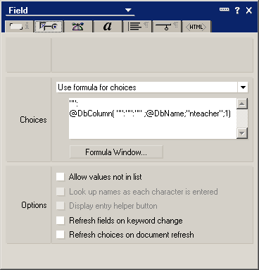

รูปที่ 4.13 แสดงการใส่ฟอร์มูลาร์ในฟิลด์ที่เป็นลิสต์บล็อก
จากรูปที่ 4.11 เป็นตัวอย่างการใช้ฟอร์มูลาร์ในฟิลด์ที่เป็นลิสต์บล็อก ในฟิลด์ที่ 2 ของอาจารย์ที่ปรึกษาประจำโครงงาน ของฟอร์มประกาศโครงงาน

4.6.4 การใช้โลตัสสคริปเขียนเป็นเอเจนท์
ในที่นี้จะยกตัวอย่างการใช้เอเจนท์แสดงกำหนดการนัดหมายต่างๆ ของอาจารย์

Sub Initialize
On Error Goto ErrorHandler
Dim session As New NotesSession
Dim db As NotesDatabase
Dim doc As NotesDocument
Dim pass As Variant
Dim pass2 As String
Dim loginname As String
Dim Short As String
Dim namelog As String
Set doc = session.DocumentContext
loginname = doc.REMOTE_USER(0)
pass = Evaluate("@Name([CN];REMOTE_USER)",doc)
pass2 = pass(0)
namelog = checklogin(pass2)
Call printappoint(namelog)
Exit Sub

ErrorHandler:

Print "<h1>Whoops!</h1>"
Print "Error " & Str(Err) & ": " & Error$
Resume Next
End Sub

Sub printappoint (login As String)
Dim session As New NotesSession
Dim db2 As New NotesDatabase("","project\project1.nsf")
Dim view As NotesView
Dim doc2 As NotesDocument
Dim unid As Variant
Dim namelog As String

Set db2 = session.CurrentDatabase
Set view = db2.GetView( "appointment2" )
Set doc2 = session.DocumentContext
Set doc2 = view.GetFirstDocument

namelog = login
Print {<BODY TEXT="000000" BGCOLOR="FFFFFF"_
BACKGROUND="/project/project1.nsf/bg1.gif?OpenImageResource">}
Print "<center><B><FONT SIZE=5>กำหนดนัดหมาย</FONT></B><DIV _
ALIGN=center><BR>"
Print "<TABLE>"
Print "<TR>"
Print "<TH></TH>"
Print "<TH NOWRAP ALIGN=left><B><FONT SIZE=2>วันที่/เดือน/ปี พ.ศ.</_
FONT></B></TH>"
Print "<TH></TH>"
Print "<TH NOWRAP ALIGN=left><B><FONT SIZE=2>เวลา</FONT></B></TH>"
Print "<TH></TH>"
Print "<TH NOWRAP ALIGN=left><B><FONT SIZE=2>เรื่อง</FONT></B></TH>"
Print "<TH></TH>"
Print "<TH NOWRAP ALIGN=left><B><FONT SIZE=2>ผู้นัด</FONT></B></TH>"
Print "</TR>"
While Not (doc2 Is Nothing)
If doc2.nameofappoint(0) = namelog Then
unid = Evaluate("@Text(@DocumentUniqueID)",doc2)

Print "<TR VALIGN=top>"
Print "<TD NOWRAP></TD>"
Print "<TD NOWRAP>" &doc2.Expire(0) &"</TD>"
Print "<TD NOWRAP></TD>"
Print "<TD NOWRAP>" &doc2.settime(0) &"</TD>"
Print "<TD NOWRAP></TD>"
Print "<TD NOWRAP>" &{<A HREF="/project/project1.nsf/_
appointment2/}& unid(0) _
&{?OpenDocument">}&doc2.setpoint(0) _
&"</A></TD>"
Print "<TD NOWRAP></TD>"
Print "<TD NOWRAP>"&doc2.nameofappoint(0) &"</TD>"
Print "</TR>"
End If
If doc2.setproject(0) = namelog Then
unid = Evaluate("@Text(@DocumentUniqueID)",doc2)
Print "<TR VALIGN=top>"
Print "<TD NOWRAP></TD>"
Print "<TD NOWRAP>" &doc2.Expire(0) &"</TD>"
Print "<TD NOWRAP></TD>"
Print "<TD NOWRAP>" &doc2.settime(0) &"</TD>"
Print "<TD NOWRAP></TD>"
Print "<TD NOWRAP>" &{<A HREF="/project/project1.nsf/appointment2/}_
&unid(0) &{?OpenDocument">}&doc2.setpoint(0) &"</A></TD>"
Print "<TD NOWRAP></TD>"
Print "<TD NOWRAP>"&doc2.nameofappoint(0) &"</TD>"
Print "</TR>"
End If
Set doc2 = view.GetNextDocument(doc2)
Wend

Print "</TABLE>" &{<BR><BR><A HREF="/project/project1.nsf/appointment?OpenForm"_
>กำหนดนัดหมาย</A>}
Print "</center></BODY>"
End Sub

